**COMPLEJO EDUCACIONAL MAIPÚ ANEXO RINCONADA**

“Educando en valores, construimos futuro”

2021 Año de la Resiliencia

|  |  |  |
| --- | --- | --- |
|  | **Guía formativa n°11**  **Matemática** | **Guía n°11 /Unidad n°3**  **CURSO: 6º Básico**  **Prof.: Nicole Ñancupil** |

Nombre: _____________________________________________ Curso:________________

**Objetivo:** OA 13 - Demostrar que comprenden el concepto de área de una superficie en cubos y paralelepípedos, calculando el área de sus redes (plantillas) asociadas.

**Área o superficie**

Observemos las siguientes figuras construidas con baldosas cuadradas.



Figura B



Figura A



Figura C

La figura A está formada por 3 baldosas cuadradas.

La figura B está formada por 4 baldosas cuadradas.

La figura C está formada por 5 baldosas cuadradas.

La medida de la superficie que cubren las baldosas es el **área** de cada figura.

**ACTIVIDAD 1**



Figura B

Figura A



Figura C

Cada baldosa es una unidad cuadrada.

1. ¿Cuál es el área de cada figura?
2. ¿Cuál figura tiene mayor área?
3. ¿Cuáles figuras tienen la misma área?

**CUBO**

Observa la siguiente figura 3D:

El cubo es un cuerpo geométrico que se clasifica como poliedro.

Tiene 6 caras iguales, todas son cuadrados.

Tiene 12 aristas, todas de igual medida.

Tiene 8 vértices.

Sus ángulos internos miden 90º

RED DEL CUBO

Al desplegar un cubo y estirarlo, obtendremos la red del cubo. Miremos la siguiente imagen:

Un cubo tiene 6 caras cuadradas

La red del cubo también tiene 6 caras cuadradas

**ACTIVIDAD 2**

1. Calcula el área del cubo utilizando la siguiente red.

4 cm

4 cm

Cálculo:

Área:

1. Calcular el área de cada cubo.

11 cm

Cálculo:

Área:

Cálculo:

Área:

4 m

**PARALELEPÍPEDO o PRISMA RECTANGULAR**

Observa la siguiente figura 3D:

El paralelepípedo está formado por 6 caras.

Sus caras opuestas son paralelas e iguales.

Tiene 12 aristas.

Posee 8 vértices

También, es conocido como prisma de base rectangular.

Es uno de los cuerpos geométricos más comunes en nuestra vida cotidiana, ya que lo encontramos en cajas de zapatillas, la forma del refrigerador, la forma de un ladrillo, etc.

**ACTIVIDAD 3**

1. Encierra las redes con las que se puede formar el siguiente paralelepípedo.

**c)**

**a)**

**b)**

1. Juan quiere envolver con cartulina dos cajas de zapatillas, en forma de paralelepípedo, iguales para guardar sus materiales. Juan diseñó la red del paralelepípedo con las medidas. ¿Cuántos cm2 de cartulina como mínimo necesita Juan para envolver sus cajas?

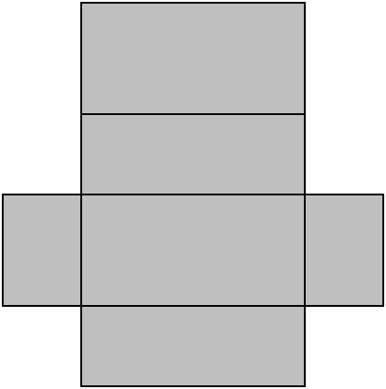

10 cm

20 cm

10 cm

15 cm

10 cm

15 cm

1

2

3

4

5

6

10 cm

15 cm

20 cm

1. Calcular el área de cada paralelepípedo utilizando su red.

3 cm

6 cm

2 cm

2 cm

3 cm

2 cm

3 cm

3 m

4 m

10 m

10 m

4 m

4 m

1. Tabla

   Descripción generada automáticamente
2. Carlos quiere pintar 10 cajas de madera, las cuales tienen forma de paralelepípedo. Él pintará la parte exterior, de cada caja, ¿cuántos metros cuadrados deberá pintar si cada caja de madera mide 2 m de largo, 1 m de ancho y 3 m de alto?